|  |
| --- |
| SỞ GIÁO DỤC VÀ ĐÀO TẠO TP ĐÀ NẴNG  TRUNG TÂM HỖ TRỢ PHÁT TRIỂN GIÁO DỤC HÒA NHẬP  🙡🕮🙣 |
|  |



KẾ HOẠCH GIÁO DỤC CÁ NHÂN

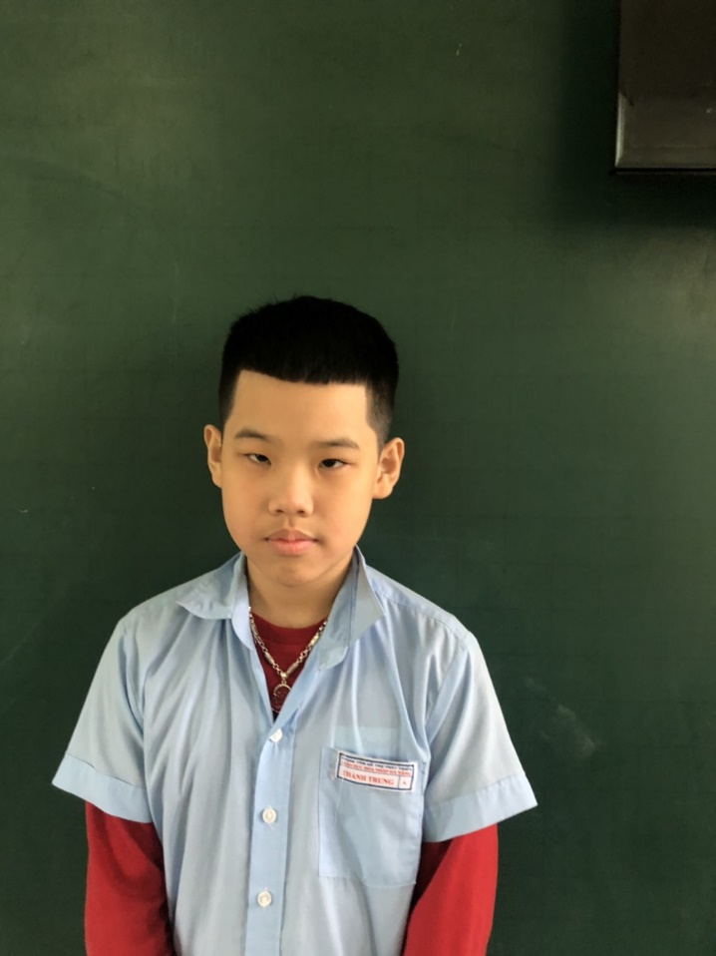

Họ và tên học sinh: PHAN THÀNH TRUNG

Ngày sinh: 13/12/2009

Dạng tật : Nhìn kém

|  |  |  |
| --- | --- | --- |
| Nhu cầu | Đặc điểm khó khăn | Khả năng của trẻ |
| 1.Thể chất  - Sự phát triển của cơ thể  - Khả năng vận động  - Lao động tự phục vụ  2.Giao tiếp  - Khả năng nghe, hiểu  - Ngôn ngữ nói: phát âm, vốn từ...  - Khả năng đọc viết  - Khả năng giao tiếp  3. Nhận thức  - Tri giác nghe-nhìn  - Trí nhớ  - Tư duy  4. Xã hội  - Khả năng hội nhập  - Cảm xúc – Tình cảm  - Khả năng thích ứng với môi trường | Viết chậm do nhìn kém  Rụt rè  Mắt cận | Hoạt động đi lại bình thường |

Năm học 2020 - 2021

1. Khă năng, nhu cầu của học sinh

*Những điểm mạnh của trẻ:*

* Cộng trừ có nhớ trong phạm vi 1000
* Chia số hai chữ số, ba chữ số cho số có một chữ số
* Nhân số có năm chữ số với số có một chữ số
* Giải được toán có lời văn (2 lởi giải)
* Nắm được một số vốn từ theo chủ đề
* Đặt một số câu theo mẫu

*Những nhu cầu của trẻ*

* Nhân số có hai chữ số, ba chữ số
* Tìm trung bình cộng các số
* Chia cho số có hai chữ số, ba chữ số
* Cộng, trừ, nhân, chia phân số
* Tìm diện tích hình thoi, hình bình hành
* Giải toán có lời văn dạng toán tìm số chưa biết
* Hiểu nội dung bài tập đọc
* Vận dụng một số từ ngữ theo chủ đề để làm bài tập SGK
* Viết được một bài văn miêu tả đồ vật, con vật theo bố cục

1. MỤC TIÊU GIÁO DỤC NĂM HỌC 2020 - 2021

* Kiến thức, kỹ năng các môn học/ lĩnh vực giáo dục
* Toán
* Nhân số có hai chữ số, ba chữ số
* Tìm trung bình cộng các số
* Chia cho số có hai chữ số, ba chữ số
* Cộng, trừ, nhân, chia phân số
* So sánh phân số
* Nắm được các quy tắc chia hết 2,5,9,3
* Đổi các đại lượng
* Giải toán có lời văn dạng toán tìm số chưa biết
* Tiếng Việt
* Hiểu nội dung bài tập đọc
* Trả lời được 1 số câu hỏi theo nội dung bài tập đọc
* Vận dụng một số từ ngữ theo chủ đề để viết văn và làm bài tập SGK
* Nhận biết các loại từ
* Viết được một bài văn miêu tả theo bố cục

1. Kỹ năng sống:

* Biết cách chia sẻ suy nghĩ, cảm xúc của mình với ba mẹ và thầy cô
* Chủ động giúp đỡ bạn bè

1. Kỹ năng đặc thù

Ngày 10 tháng 9 năm 2020

1. MỤC TIÊU GIÁO DỤC HỌC KỲ I NĂM HỌC 2020 - 2021
2. Kiến thức, kỹ năng các môn học/ lĩnh vực giáo dục

* Nhân số có hai chữ số, ba chữ số
* Tìm trung bình cộng các số
* Chia số cho số có một chữ số
* Chia cho số có hai chữ số, ba chữ số
* Nhận biết góc nhọn, góc tù, góc bẹt
* Đổi đơn vị đo độ dài
* Tiếng Việt
* Hiểu nội dung bài tập đọc
* Hiểu và tìm được các từ theo chủ đề
* Nhận biết được một số mẫu câu
* Nhận biết các loại từ
* Viết được một bài văn miêu tả đồ vật theo bố cục

1. Kỹ năng sống:

* Chủ động giúp đỡ các bạn trong trường và trong lớp
* Biết cách truyền đạt lại thông tin cho người khác một cách chính xác

1. Kỹ năng đặc thù

KẾ HOẠCH GIÁO DỤC

Từ ngày…………10/9……………….đến ngày……8/11…………

|  |  |  |  |
| --- | --- | --- | --- |
| Mục tiêu  *(Kiến thức, Kĩ năng)* | Biện pháp thực hiện | Người thực hiện | Kết quả |
| *Toán*   * Thực hiện được các bài toán tìm trung bình cộng các số * Tìm hai số khi biết tổng và hiệu | * Hướng dẫn * Làm bảng con, bảng lớp * Làm bài vào vở * Chấm, chữa bài | GVCN | Hiểu bài và thực hiện được các bài tập nhưng trình bày bài còn cẩu thả |
| *Tiếng việt*   * Phân biệt từ đơn, từ ghép. Danh từ chung, danh từ riêng * Hiểu nghĩa và biết cách sử dụng các từ theo chủ đề: Nhân hậu, đoàn kết, trung thực, tự trọng | * Hướng dẫn * Cung cấp từ và giải nghĩa * Gợi ý cho hs làm các bài tập trong sgk * Trả lời miệng * Làm bài vào vở * Chấm, chữa bài | Gvcn | -Hiểu và phân biệt được từ đơn, từ ghép  Biết vận dụng các từ ngữ theo chủ đề vào việc làm bài tập |
| *Kĩ năng*  Mạnh dạn phát biểu trong các giờ học | * Động viên * Tạo tình huống |  | Chưa mạnh dạn và phát biểu còn nhỏ |

KẾ HOẠCH GIÁO DỤC

Từ ngày…………9/11……………….đến ngày……4/1…………

|  |  |  |
| --- | --- | --- |
| Mục tiêu  *(Kiến thức, Kĩ năng)* | Biện pháp thực hiện | Kết quả |
| Toán  Thực hiện các dạng toán liên quan đến phép chia và phép nhân cho số có hai chữ số và ba chữ số | -Hướng dẫn cách chia và nhân bằng chữ nổi  - Thực hành với các dạng toán liên quan  - Chấm, sửa bài | Thực hiện tốt các dạng toán liên quan đến phép chia và phép nhân |
| Tiếng Việt  Tìm thêm được các từ theo các chủ đề Ý chí, ước mơ, đồ chơi-trò chơi | * Gv cung cấp từ thông qua các ví dụ * Gợi ý để hs tìm thêm từ theo chủ đề * Đặt câu với 1 số từ theo chủ đề * Chấm, chữa bài | Hs hiểu và tìm được các từ theo chủ đề |
| Nhận biết và phân biệt danh từ và động từ, tính từ | * Thông qua các ví dụ gv giúp học sinh rút ra bài học * Hướng dẫn học sinh làm bài tập trong Sgk hoặc gv tự ra phù hợp với năng lực học sinh * Gv sửa bài và học sinh làm lại những bài sai * Động viên, khuyến khích | Hs nhận biết và phân biệt tốt |
| Khoa học  Trình bày được tính chất của nước  Hiểu và trình bày được sơ đồ vòng tuần hoàn của nước trong tự nhiên | * Gv giảng bài và liên hệ thực tế * Hs trình bày bằng miệng trước lớp * Gv nhận xét, tuyên dương | Hs hiểu bài và liên hệ thực tế tốt |
| Kĩ năng giao tiếp  Biết lắng nghe khi người khác nói | * Hướng dẫn hs cách lắng nghe khi người khác nói và góp ý cho mình * Nhắc nhở và động viên hs | Đôi lúc còn chưa biết lắng nghe và chưa nghe lời góp ý của người khác |

Nhận xét chung về sự tiến bộ của HS trong học kì I năm học 2020 - 2021

1. Những tiến bộ của HS

* Hs thực hiện được các phép tính nhân và chia và các dạng toán liên quan
* Hiểu và tìm được các từ nhữ phù hợp với các chủ đề trong chương trình
* Nắm được bố cục bài văn miêu tả, viết được một bài văn hoàn chỉnh miêu tả đồ
* Trình bày được các nội dung liên quan đã học của các môn khoa học và lịch sử

2. Những vấn đề cần điều chỉnh, bổ sung và phương hướng thực hiện

* Mục tiêu đặt ra phù hợp với năng lực và nhu cầu của học sinh
* Tiếp tục rèn chữ viết và động viên hs tham gia các hoạt động ngoại khóa

Ngày 9 tháng 1 năm 2021

Phụ huynh Giáo viên phụ trách

Trần Thị Thanh Thủy